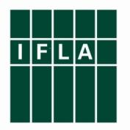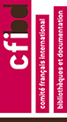

Rapport de mission
83ème congrès Mondial des bibliothèques et de
l’information (WLIC 2017) de l’IFLA,
du 19 au 25 août 2017, Wroclaw (Pologne)

AKE Jonas Fursy,
Boursier CFIBD
Bibliothécaire - archiviste, Institut National Supérieur des Arts et de l’Action Culturelle (INSAAC)
Abidjan / Côte d’ivoire

septembre 2017

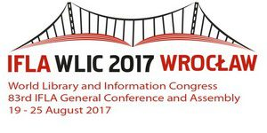
Un contexte
Cette année, j’ai eu l’opportunité et le privilège de participer au congrès mondial des bibliothèques et de l’information organisé par l’IFLA (International Federation of Libraries Associations and institutions) chaque année. Il est important de noter que j’étais à ma première participation. Ce congrès s’est déroulé en Pologne dans la ville de Wroclaw du 19 au 25 août 2017. Cela a été possible grâce à une bourse que j’ai obtenu du CFIBD (Comité Français International Bibliothèques et documentation), à qui je voudrais dire un grand merci. En effet, n’ayant pas de consulat et d’ambassade de Pologne dans mon pays la Côte d’ivoire, pour que je sois à cette grande rencontre, le CFIBD a dû se démener pour mettre en place un dispositif qui m’a permis également de prendre part à la réunion satellite de ma section en l’occurrence la section Academic and research libraries ou bibliothèques universitaires et de recherche qui s’est tenu à Berlin en Allemagne. Je tiens une fois de plus à réitérer mes remerciements au CFIBD pour sa diligence et pour son professionnalisme.
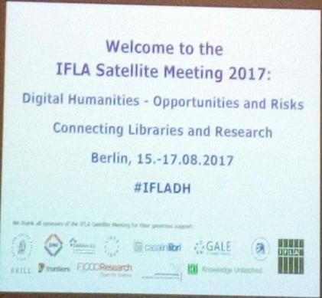
Ma participation à la réunion satellite de Berlin
Il faut dire d’entrée de jeu, que chaque section de l’IFLA se doit d’organiser une réunion satellite à une date et en un lieu de leur choix en fonction de la disponibilité de ses membres. Cette section se choisi un thème autour duquel ses membres échangeront. C’est à cet effet que la section « bibliothèques universitaires et de recherche » a organisé sa réunion à Berlin…. du 15 au 17 août 2017. Le thème était Digital Humanities : Opportunities and riks, Connceting Libraries and Research qui donne en français les Humanités numériques : opportunités et risques, connexion des bibliothèques et la recherche. Je découvrais pour la première fois cette discipline Humanités numériques qui apparaît comme un domaine d’activités ou de recherche à l’intersection des technologies informatiques ou numériques et des sciences sociales et humaines. En d’autres termes, les sciences des Humanités numériques peuvent être définies comme l’application du savoir-faire des technologies de l’information et de l’informatique aux questions des sciences humaines et sociales. Leurs champs et disciplines concernés sont : l’histoire, la sociologie, les arts et histoire de l’art, le design, la théologie et sciences des religions, les sciences de l’antiquité, la géographie, l’éducation. A l’issue de toutes les communications de cette réunion, j’ai retenu que les sciences des humanités numériques présentaient plus d’opportunités que de risques.
Les humanités numériques permettent de faire trois choses essentielles :
-Faire naître de nouvelles pratiques qui font avancer la recherche ;
-permettre le retour sur investissement grâce à l’open access (le libre accès) ;
-mutualiser les efforts de recherche et favoriser l’innovation.
Ainsi le but des humanités numériques est de rendre les informations trouvables, accessibles, interopérables et réutilisables. C’est pourquoi elles s’appuient sur des standards tels que le Text Encoding Initiative (TEI) qui est un format de lecture pivot qui permet de structurer et de faciliter la migration des textes qu’ils soient nativement numériques ou non. En définitive, les Humanités numériques favorisent la recherche en offrant un large éventail d’information à travers les publications et les communications scientifiques. Elles donnent plus de visibilité aux fonds documentaires des bibliothèques et facilitent la mise en commun des bases de données. Au-delà de tout, les humanités numériques aident à améliorer l’environnement, la santé, l’éducation, l’enseignement, le développement et à faire appliquer les droits de l’homme. Les risques qu’elles présentent est l’obsolescence des données et la perte des données suite à un disfonctionnement de la base de donnée.
Ma participation au congrès mondial des bibliothèques et de l’information (WLIC 2017)
Le congrès mondial des bibliothèques et de l’information se tient chaque année, pratiquement à la même période et dans une ville choisie par la Fédération Internationale des Associations de Bibliothèques et institutions (IFLA). Cette année, il s’est déroulé du 19 au 25 août à Wroclaw la quatrième de la Pologne. Le thème de ce 83ème congrès était Libraries Solidarity Society (Bibliothèques Solidarité Société).
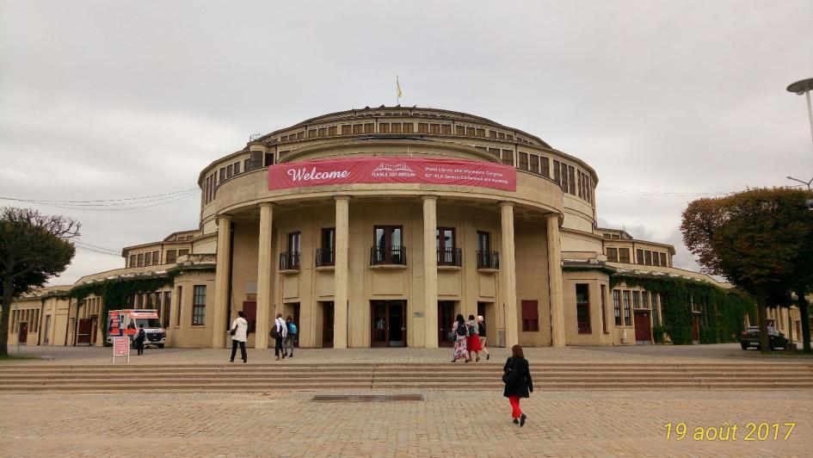
La cour du centennial Hall
A ce congrès, j’ai pu assister à vingt (20) sessions dont toutes celles de la section « bibliothèques universitaires et de recherche » à laquelle j’appartiens. Il serait bien séant de souligner que les sessions des différentes sections de l’IFLA, aussi intéressantes les unes que les autres, se déroulaient simultanément d’où l’importance de prioriser mes choix en fonction mes centres d’intérêt. Au cours de ces réunions, J’ai pu voir différents intervenants se succéder. Ces derniers avaient tous un point commun à savoir les bibliothèques. Ils partageaient leurs expériences, lesquelles étaient basées pour la plupart sur des projets réalisés ou en cours d’exécution. La majorité des communications étaient faites en anglais. Tous les participants avaient accès aux mêmes casques de traduction que lors des sessions plénières. Au caucus francophone, il a été question pour chaque association ou organisation représentée de faire une brève description de ses activités en cours et de ses projets. L’une des sessions qui m’a le plus marqué est la 138. J’ai appris que la lecture aide les enfants malades à oublier leur douleur et à mieux se sentir. Les bibliothèques en milieu hospitalier accélèrent le rétablissement, encouragent et développent le goût de la lecture chez les enfants.
Concernant les réunions, les horaires étaient respectés au point où c’était aux pas de course que l’on quittait une session pour une autre. Celles-ci duraient en moyenne deux (02) heures. Certains participants sortaient après avoir passé un certain temps dans la salle de réunion soit parce qu’ils trouvaient le temps trop long ou soit qu’ils n’étaient pas intéresser par l’ordre du jour. Les différentes communications auxquelles j’ai assisté m’ont permis de comprendre que les bibliothèques jouent un prépondérant dans le développement d’une institution, d’une société, ou d’un pays à travers une bonne gestion de l’information. L’avènement et l’implication des technologies de communication dans la gestion de l’information et des bibliothèques facilitent l’accès à l’information et favorisent le développement de nouvelles compétences tant au niveau des bibliothécaires que des usagers. Aussi j’ai assisté à la soirée culturelle qui a été une autre occasion de me familiariser avec d’autres bibliothécaires. En effet, cette soirée a permis à l’ensemble des congressistes de s’amuser, et aussi de se vêtir chacun selon sa culture.
A côté de cela, il avait des textes à traduire de l’anglais au français sur le site www.pbworks.com sous la supervision de Monsieur Jérôme FRONTY. Ces textes sont issus des publications de l’IFLA ou des différentes allocutions du congrès. J’ai pu traduire qu’un texte intitulé New publications of IFLA (Nouvelles publications de l’IFLA).
En dépit de toute cette logistique déployée pour ce congrès, j’ai noté quelques de difficultés à mon niveau. L’IFLA fait la promotion du multilinguisme et fait ses publications dans sept (07) langues. Pour les traductions, nous avons eu droit à cinq (05) langues. Egalement les différents accents, les différentes prononciations et articulations des différentes nationalités présentes, faisaient souvent obstacle à la bonne compréhension des différents exposés.
Les visites des bibliothèques
Les boursiers Francophones africains du CFIBD, n’avions pas eu le temps de faire les visites de bibliothèques comme prévues dans le programme du congrès de l’IFLA. En effet, nous devions revenir le 25 août à Berlin puis rejoindre nos pays respectifs le lendemain. Cependant Nous avions profité de notre séjour à Berlin pour visiter la Bibliothèque universitaire Jacob-und-Wilhelm-Grimm-Zentrum de Humboldt le 16 août. Le bâtiment fait neuf (09) étages et il est bien équipé. La grosse découverte pour moi, ce sont les boîtes de retour automatisées de documents dont est équipée la bibliothèque. Le procédé est assez simple. Il faut d'abord plaquer le document contre la trappe pour permettre la lecture de sa puce RFID. La trappe ouverte, il suffit ensuite d’y glisser le document. De l'autre côté de la vitre, le robot trie les documents et les redistribue dans des chariots (à ressorts pour ne pas les abîmer) selon leur genre: littérature, musique, cinéma ou jeunesse. Et l’on reçoit un récépissé justifiant l’opération . Les documents déjà réservés par de nouveaux usagers ou qui présentent un problème à la lecture de leur puce sont mis à part. Il est aussi possible de relancer les prêts à partir ce même dispositif. Seuls les documents d'une taille exceptionnelle ou certains coffrets ne pourront pas être rendus via ce dispositif. Ces boîtes permettent aux usagers de rendre leur(s) document(s) gratuitement en dehors des heures d'ouverture.
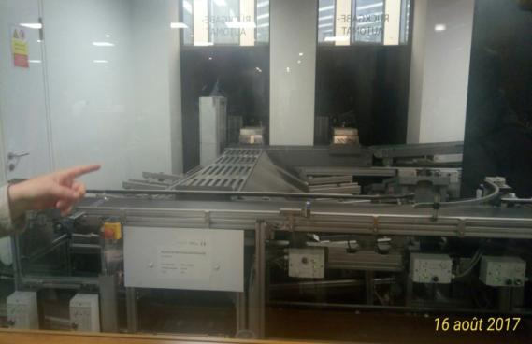
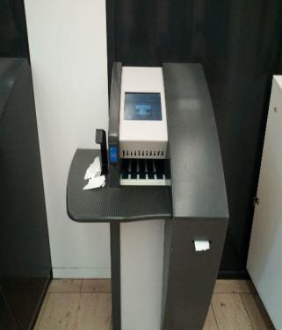

Boîte automatisée de retour documents (vue de l'extérieur 1 et de l'intérieur 2)
Aussi faut-il ajouter que le 22 août, j’ai pu visiter avec Monsieur ANOH Kouao Antoine un autre boursier du CFIBD, la bibliothèque de l’université de Wroclaw. Elle est également bien équipée mais contrairement à celle de Humboldt, elle fait trois (03) étages et n’est pas dotée de boîtes automatisées de retour des documents.
Les expositions
Elles ont débuté le 20 août 2017. Il y avait soixante-dix (70) exposants composites à savoir des associations de bibliothécaires, des bibliothèques Nationales, des imprimeries universitaires, des entreprises privées, des maisons d’éditions etc. Ces exposants présentaient différents services et produits. J’ai pu remarquer que bon nombre d’entre eux proposaient des services et produits ayant un rapport avec les ressources numériques. J’ai vu des scanners que je n’avais jamais rencontrés auparavant et j’ai également eu droit à des séances de démonstration faites par les tenants des stands. A la suite de cela nous avons échangé les cartes de visite pour une éventuelle collaboration.

Ma section

J’ai été élu depuis le mois de juin comme membre permanent de la section academic and research libraries (bibliothèques universitaires et de recherche) de l’IFLA pour la période 2017- 2019 renouvelable. Cette section est un forum international pour toutes les parties concernées dans ce domaine. Il fournit aux membres la possibilité d’échanger des expériences et des idées avec des collègues dans le monde entier et est un véhicule pour une action concertée.
Pendant le congrès ma section s’est réunie à trois (03) reprises. Ces rencontres nous ont permis de nous connaître, de mettre un nouveau bureau en place à travers les votes, de débriefer sur la réunion satellite de Berlin et de planifier les futures réunions notamment la prochaine réunion satellite et le congrès mondiale des bibliothèques et de l’information à Kuala lumpur en Malaisie. Le nouveau bureau de la section academic and research libraries est composé de :
- Présidente : Mariellen F. Calter,
- Secrétaire : Marga Koelen,
- Coordinatrice de l’information : Janet Fletcher.
Par ailleurs, ma section a été récompensée comme meilleur section de l’IFLA de l’année 2017. J’aimerai dire toutes mes félicitations et bon courage pour la suite.

Des rencontres & des contacts

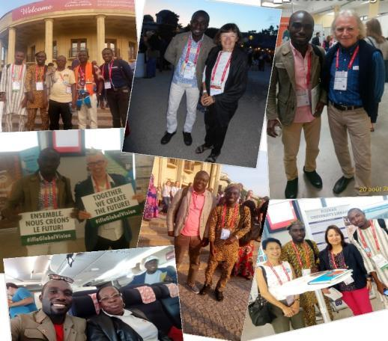
le congrès de l’IFLA m’a permis non seulement d’apprendre beaucoup de choses concernant l’IFLA et le monde des bibliothèques mais aussi et surtout de rencontrer d’autres personnes avec qui j’ai échangé des contacts pour une probable coopération. Il est toujours important de s’ouvrir vers l’extérieur pour apprendre de notre interlocuteur et d’en faire profiter à notre communauté.

Des perspectives
D’abord, J’envisage partager mon expérience avec des collègues qui souhaiterait participer à un congrès de l’IFLA, appartenir à des associations internationales pour se donner plus de visibilité en vue de se bonifier dans la pratique des métiers de bibliothèques et de l’information. Ensuite je compte exploiter le potentiel des contacts pour solliciter des rencontres, des formations, et initier des projets communs. Enfin maintenir et renforcer les liens avec le CFIBD, l’AIFBD, et l’IFLA.
Ce que je retiens de ce congrès
Au terme de ce congrès, j’aimerais reprendre en français cette pensée que j’ai vu sur une affiche en anglais qui traduit pleinement mes impressions. Elle dit : « il ne fait aucun doute que l'accès à l'information est essentiel à la réalisation du développement dans l'ensemble. Et ce n'est que lorsqu'il est gratuit, sûr et ouvert pour tous, avec des communautés qui savent trouver, appliquer et réutiliser des informations, que l'accès peut aider tout le monde à améliorer sa vie ». Vive les bibliothèques, vive l’information pour que vive le développement durable.
Mon emploi du temps au WLIC2O17
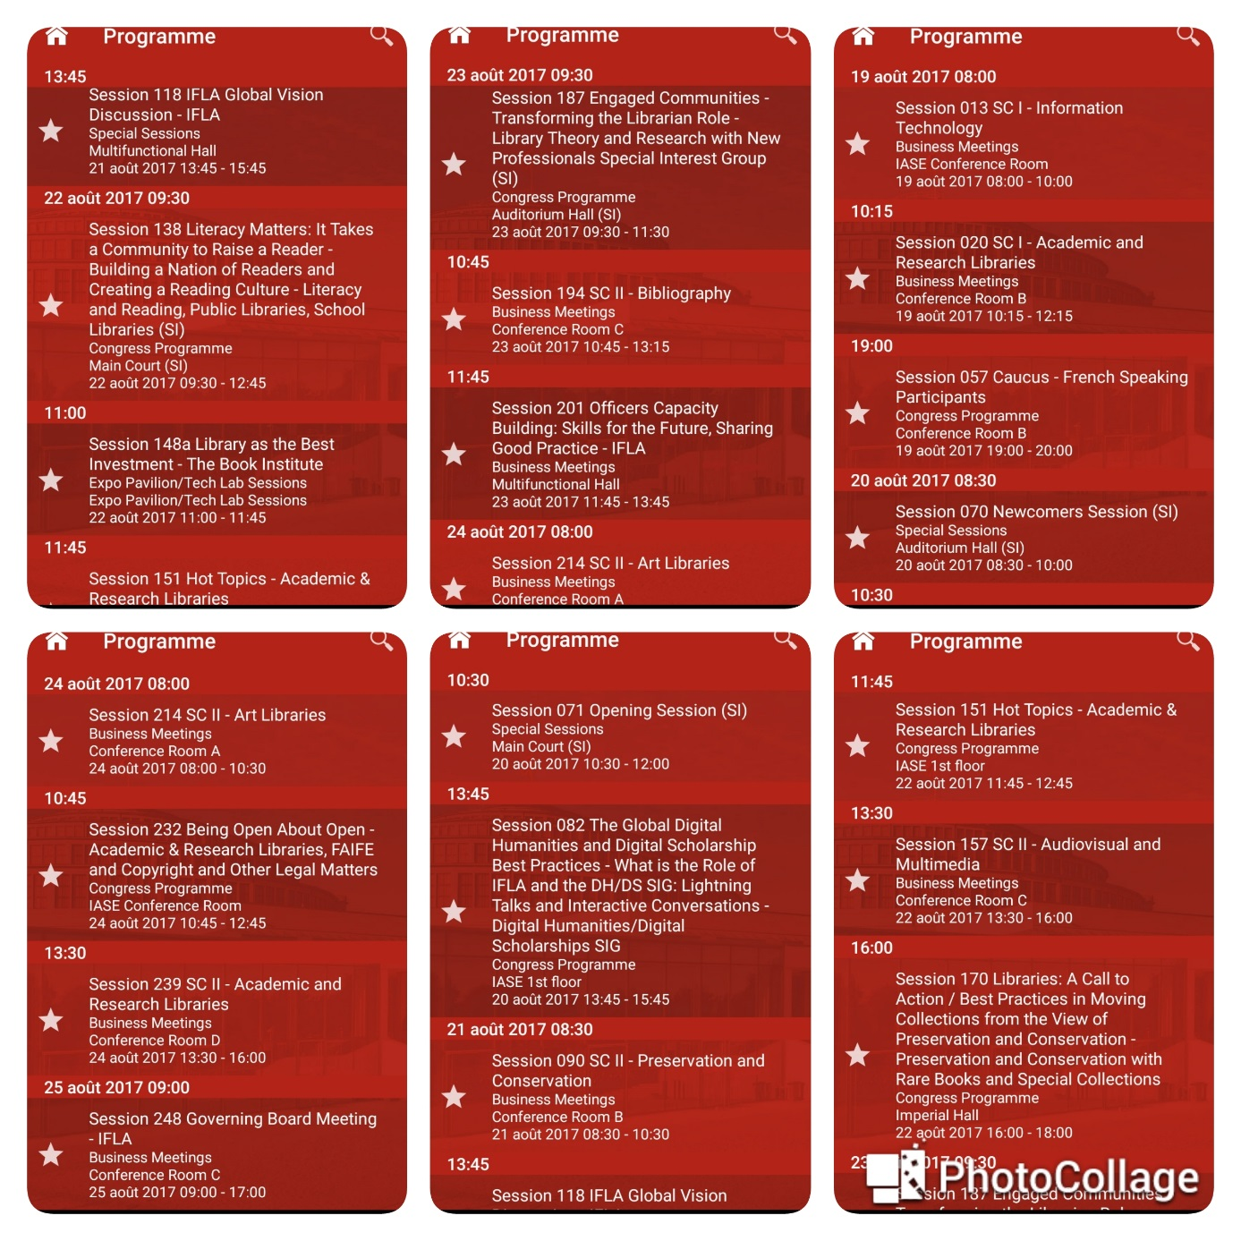

Crédit photo : AKE Jonas Fursy

